中山大学数据科学与计算机学院本科生实验报告
（2019年秋季学期）
课程名称：区块链原理与技术 任课教师： 郑子彬
年级 | 2017级 | 专业（方向） | 软件工程
学号 | 17343141 | 姓名 | 姚东烨
电话 | 13246859092 | Email | 894816193@qq.com
开始日期 | 2019.10.25 | 完成日期 | 2019.12.13

项目背景
传统供应链金融中，供应链上传递的交易信息是不透明的。导致处于应付账款传递的下游企业融资十分困难。因为金融机构在决定是否同意该项融资时，需要对该下游企业进行详细的信用分析以评估其还款能力，并且也要验证该下游企业所持有应付账款的真实性，这个过程将增加很多经济成本。
出现上述这个问题是由于车企的信用信息无法在供应链上传递以及交易信息的不透明化导致的。所以我们选择将供应链金融与区块链结合，通过区块链的交易信息透明化来解决这个问题。

方案设计
存储设计、数据流图、核心功能介绍（文字+代码）
数据流图示例：
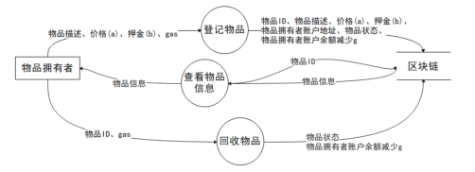

功能测试
实验截图

界面展示

心得体会
作业要求：
- 命名要求: 学号_姓名，例如16340000_林XX。
- 实验报告提交格式为pdf。
- 实验内容不允许抄袭，我们要进行代码相似度对比。如发现抄袭，按0分处理。

